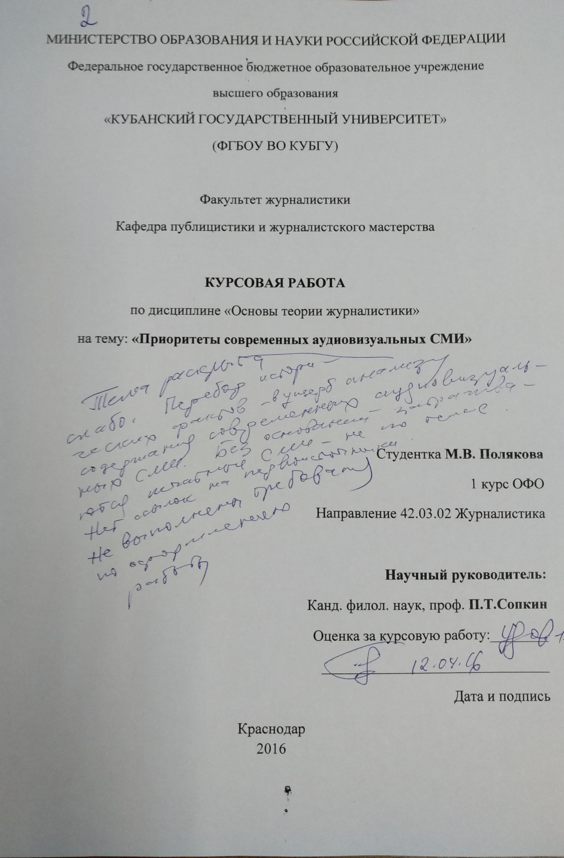
Содержание:
1. Общие сведенья о СМИ 5
1.1 Печатные СМИ 6
1.2 Аудиовизуальные СМИ 8
1.3 Телевидение 9
1.4 Радио 14
1.5 Интернет 20
2. Влияние аудиовизуальных СМИ на современное общество 22
2.1 Влияние телевиденья 23
2.2 Влияние радио 24
2.3 Влияние интернета 25
Заключение 26
Список литературы 27

Введение.
Данная тема актуальна в наше время. Современный этап развития человеческой цивилизации происходит под знаком глобальных изменений. Компьютерная революция, возрастающее влияние аудиовизуальной культуры, социальные изменения, переход общества на новую ступень порождают и новые существенные проблемы, связанные с информационной техникой и адаптацией личности в условиях постоянных изменений.
Ускорение темпа перемен (как внешних, так и внутренних) вызывает ощущение эфемерности существования. Происходит эфемеризация отношений с вещами, местом нашего жительства и друг с другом. Новизна врывается в нашу жизнь, опрокидывает нашу систему ценностей, преобразует работу, досуг, образование. Новое время — это время недолговечности и новизны. Огромное влияние приобретают аудиовизуальные средства массовой информации. Диапазон применения компьютеров, соединенных с телекоммуникационными системами, постоянно расширяется. Телевидение властно вошло в жизнь современного общества. Оно имеет громадное воздействие на массовое сознание, полностью соответствуя потребностям нашей эпохи с ее массовыми социальными движениями и глобальными проблемами.
Цель работы: доказать приоритетность аудиовизуальных СМИ в наше время.
Задачи работы мы формулируем так:
- Описать развитие и приоритеты каждый вид СМИ
-Рассказать о истории печатных СМИ
- Проанализировать развитие аудиовизуальных СМИ
- Доказать приоритетность аудиовизуальных СМИ
- Закрепить примерами.
Объект исследования - телевиденье, возможности ТВ, радио, радиостанции, всемирная сеть. Предмет исследования – Современное общество и частота использования аудиовизуальных СМИ в нем.
Наиболее часто используемые методы исследования: наблюдение, сравнение, анализ и синтез.
Структура курсовой работы такова: она состоит из введения, двух глав, заключения и списка использованных источников, включающего в себя 19 наименования печатных и электронных ресурсов.

- Общие сведенья о СМИ.
Аудиовизуальные СМИ проще печатных с точки получения информации. И еще аудиовизуальные СМИ быстрее доносят информацию. Хоть информацию не всегда в качественном виде доходит до общества, но ее часто отправляю с места события, в минуту совершения деяния.
Вообще аудиовизуальные СМИ обладают рядом положительных качеств:
-Оперативность
-Коммуникабельность
-Наглядность
-Эффект присутствия
-Масштабность
-Массовость
С точки зрения ученых, телевиденье, радио и интернет на данный момент востребование периодических печатных материалов.
На данной таблице 1 мы можем наглядно посмотреть разницу между видами СМИ:
 | ТВ | Радио |  | Пресса |  | Интернет
Возможность выбора времени пользователем | × | × |  | + |  | +
Возможность хранения для повторного использования | × | × |  | + |  | +
Возможность получения/передачи информации одновременно с событием | + | + |  | - |  | +
Форма передачи:
Текст | + | + |  | + |  | +
Неподвижное изображение | + | + |  | + |  | +
Движущееся изображение | + | + |  | - |  | +
Звук | + | + |  | - |  | +
Необходимость в специальном оборудовании | + | + | - |  | +

Примечание: + да, - нет, X-с использованием специальных дополнительных устройств.
Таблица 1.
1.1 Печатные СМИ.
Начнем с истории возникновения. Как известно, первую газету в России создал в 1710 году Петр I . Называлась она – «Ведомости». Ее изображение на рисунке 1.1
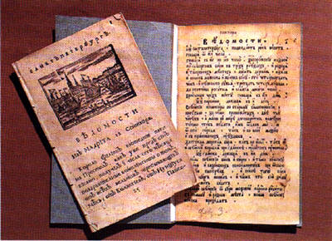
Рисунок 1- газета «Ведомости»
В дальнейшем издание газет долго было государственной монополией.
В начале 19 века были созданы такие столичные газеты, как «Санкт-Петербургские коммерческие ведомости» (1802), «Северная почта» (1809), «Сенатские ведомости» (1809), «Гений времени» (1807), «Северная пчела» (1825), «Коммерческая газета» (1825) и «Земледельческая газета» (1834).
В общественно-политической жизни России XIX века произошел ряд событий, оказавших значительное влияние на развитие отечественных средств массовой информации. Журналистика в этот период становится не только летописцем, но и активным участником общественно-политических событий. Отечественная война 1812 года способствовала росту национального самосознания, подъему вольнолюбивых настроений в обществе, обострила внимание к социально-политическим вопросам современности. Восстание на Сенатской площади 25 декабря 1825 года обозначило глубокие противоречия в социально-политической жизни России, раскол в среде русской прогрессивной интеллигенции. Эти два события во многом определили дальнейший ход отечественной истории и развитие общественно-политической мысли и прогрессивной периодической печати.
На страницах печати обсуждать положение крестьянства, значение просветительской деятельности среди народа и др. В первой четверти XIX века России возникло около 150 новых периодических изданий - официальных и частных, столичных и провинциальных. Именно в то время закрепляется приоритет журнала перед другими видами периодики, утверждается общественный и профессиональный статус журналиста, формируются новые жанры русской периодической печати.
После 1834 года альманахи утрачивают характер массового литературно-общественного явления. Распространение альманахов дало основание В.Г. Белинскому назвать литературу 20-30-х годов XIX века «по преимуществу альманачною».
К 1840 году роль и значение печати в общественной жизни России значительно возросли. Но революционная ситуация в Европе способствовали усилению контроля над печатью, что выразилось в учреждении Николаем I специального комитета, который ревизовал столичные издания и требовал от редакторов «согласия с видами нашего правительства».
Характеризуя влияние прогрессивной печати 40-х годов на общественное мнение, В.Г.Белинский писал: «Вся сфера современного общественного движения теперь выражается словом «пресса»; это живой пульс общества, по биению которого вернее, нежели по какому-нибудь другому признаку, можно судить о состоянии общества . Нет стороны в обществе, которая бы теперь не выражалась прессою, не жила в ней и ею».
В начале ХХ века существенно укрепились позиции официальной правительственной прессы: «Правительственный вестник», «Сенатские ведомости», «Московские ведомости», «Санкт-Петербургские ведомости», «Гражданин» и др. Многие из них получали щедрые субсидии из засекреченного фонда. А.С. Суворин писал по этому поводу: «Мещерский получает по 3000 рублей в месяц на «Гражданина» из казенных сумм Министерства внутренних дел, получает без расписки, прямо из рук в руки…».
Либеральная пресса пыталась дискутировать с откровенно консервативными изданиями, намекать на необходимость серьезных реформ в стране. Показательна судьба газеты «Россия», которая начала выходить в 1899 г. и быстро завоевала популярность у читателей. Публикация фельетона А.В. Амфитеатрова «Господа Обмановы» в январе 1902 г. стала одновременно и звездным часом, и причиной гибели издания. В этот же период в России появилось много нелегальных изданий, газеты: «Вперед» (1904), «Искра» (1905), «Пролетарий» (1905).
Количество газет и журналов в 1905-1907 гг. стремительно росло и превысило 3300 наименований. Появилась легальная партийная печать. На время существования СССР газеты были партийными и зависели от политики и государства. После распада СССР появляется свобода от государства, появляются много печатных изданий разного характера. Слабеют законы цензуры. В Законе о СМИ РФ прописано, что «цензура запрещена».
  - Аудиовизуальные СМИ.
Важнейшим прорывом стали технологические изменения в области коммуникаций: были изобретены компьютерные сети, которые позволили за несколько секунд передавать данные из одной точки мира в другую. Возникновение «сетей» привело к колоссальной трансформации всей современной экономики. Ценность информации и скорости обмена ею стали чуть ли не главными факторами экономического развития. В то же время параллельно шли процессы по социальной трансформации существующего общества на основе так называемой «сетевой логики»: этот процесс наблюдается в области коммуникации, урбанизации, образовании, туризма и т. д. Так или иначе «сетевая логика» основана на, прежде всего, повышении роли информации, которое является самым существенным изменением информационно-коммуникационной структуры современного общества. Большинство процессов в информационном обществе построены на обмене информацией, которая постоянно возобновляется, то есть представляет собой неиссякаемый ресурс. В этих условиях все чаще и чаще обсуждается концепция информационного общества как новой модели общества. Некоторые ученые полагают, что оно приходит на смену «постиндустриальному обществу», другие - что оно представляет собой трансформированное «постиндустриальное общество».
  - Телевиденье.
В историю человечества 1895 год вошел как год открытия радио и кино. Но еще раньше во многих странах мира предпринимались попытки передачи изображения на расстояние по проводам. В 1880 году П.И. Бахметьевым была предложена схема, легшая позднее в основу телевидения: для передачи на расстояние изображение должно быть предварительно разложено на элементы, которые передаются и вновь собираются в единое целое. В 1888-1889 гг. профессор А.Г. Столетов открыл принципиальную возможность непосредственного преобразования световой энергии в электрическую. В 1907 году Б.Л. Розинг запатентовал принцип, действующий и в современных телевизорах: для преобразования электрических сигналов в светящееся изображение используется катодная электронно-лучевая трубка (созданная англичанином В. Круксом и усовершенствованная немцем Ф. Брауном). Б.Л. Розинг во всем мире считается основоположником электронного телевидения. На практике же впервые движущееся изображение было передано на расстояние электронным способом 26 июля 1928 года в лаборатории в Ташкенте советскими изобретателями. Параллельно в США над идеей электронного телевидения работали русские эмигранты В. Зворыкин и Д. Сарнов. В основу первой в мире системы цветного телевидения легли разработки русского ученого А. Полуэктова, армянина А. Адамяна, американца Ф. Фарнсуорта, англичан К. Свинтона и Л. Бэрда. Первый в мире телевизионный сеанс был осуществлен в 1928 году в Германии, экспериментальное вещание началось в 1935 году. С 1936-го по 1939-й годы велись регулярные передачи BBC, прерванные войной. В США история телевещания началась в 1939-м. 30 апреля 1931 года из Москвы была осуществлена первая опытная телевизионная передача, с 1 октября 1931 года начались регулярные звуковые передачи в средневолновом диапазоне. Телевизионные приемники в большинстве случаев были самодельными, изготовленными радиолюбителями. Реальное массовое производство электронных телевизоров началось в 1950-м году, это был телевизор марки «КВН-49» (по первым буквам фамилий конструкторов - Кенигсон, Варшавский, Николаевский) с экраном в 18 см по диагонали.
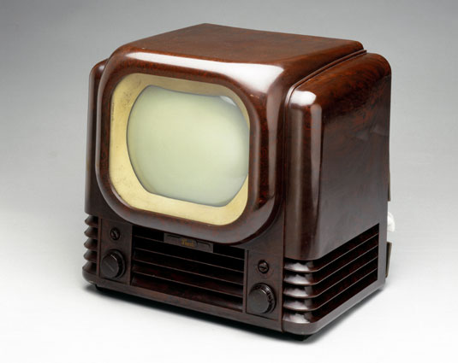
Рисунок 1.1- первый телевизор.
В 1950-м году телевидение имели три страны мира - СССР, США, Англия. К 1960-му - телевещание велось в 20-ти странах Европы. К началу 80-х по данным ЮНЕСКО телевидение существовало в 137 странах мира. Во 2-й половине 50-х годов в СССР началось сооружение телевизионных кабельных линий, в Европе в 50-е годы уже существовала густая кабельная сеть. В 60-е годы, с совершенствованием технических средств для наземной трансляции, начала расти сеть радиорелейных станций, посредством которых телевизионный сигнал передается на расстояние по эфиру - от одной станции к другой. Примерно в то же время начала развиваться и спутниковая телетрансляция. Другой технической проблемой, которая решалась по мере развития ТВ, была фиксация телевизионного изображения. Уже в 50-х годах в большинстве стран, где существовало телевидение, пришли к выводу о неудобствах использования в телевидении киносъемки. Выход был найден американской фирмой «Ампекс», основанной российским эмигрантом Анатолием Михайловичем Пексиным, предложившей аппаратуру и технологию записи изображения и звука на ферромагнитную пленку. Это было ни что иное, как видеомагнитная запись (ВМЗ). В процессе творческого становления телевидения и тележурналистики необходимо отметить дату 1 января 1968 года, когда в эфир вышел первый выпуск информационной программы «Время». Определенный всплеск произошел во второй половине 80-х, в период перестройки: на этот период приходится эйфория прямого эфира (прямые трансляции со съездов народных депутатов СССР, публицистические передачи в прямом эфире - «Взгляд», «12-й этаж»). С 1991 года начинает свой отсчет история телевидения новых независимых государств, образовавшихся на территории СССР. 90-е годы отмечены еще одним фактом: практически все теоретики телевидения сходятся во мнении о том, что безраздельному господству эфирного телевидения приходит конец. К концу десятилетия окончательно сформировалась группа новейших технологий телекоммуникации: кабельное вещание, непосредственное спутниковое телевидение, телерадиовещание в компьютерной сети Интернет. Кроме того, формируется группа потенциально перспективных «мегаканальных» технологий: цифровое ТВ, волоконно-оптические системы по 500 и более интерактивных каналов, сотовое радио и ТВ и т.д. Важнейшей тенденцией конца тысячелетия стал глобальный кризис государственного телевидения. Централизованные формы вещания во всем мире уходят в прошлое, происходит регионализация телевещания - во-первых, перспективными становятся интерактивные (двусторонние) телевизионные технологии - во-вторых. Впрочем, это перспективы на 21-й век, в ближайшие же десятилетия классическое эфирное телевидение лишь дополняется новейшими телевизионными технологиями, одновременно стимулируя их развитие.
Телевидение способно охватить самые широкие слои населения, даже те, которые остаются за пределами влияния других средств массовой коммуникации. Эта способность телевидения объясняется особенностями его физической природы, определяющими специфику телевидения как средства создания и передачи сообщения.
Первое– способность электромагнитных колебаний, несущих телевизионный сигнал, принимаемый телевизором, проникать в любую точку пространства (в зоне действия передатчика). Мы называем эту способность вездесущностью телевидения.
Второе– способность передавать сообщение в форме движущихся изображений, сопровождаемых звуком. Мы называем это свойство экранностью телевидения. Благодаря экранности телевизионные образы воспринимаются непосредственно-чувственно, а потому доступны самой широкой аудитории.
Третье– способность сообщить в звукозрительной форме о действии, событии, по словам Эйзенштейна, «в неповторимый момент самого свершения его». Одновременность действия, события и отображения его на экране– уникальное качество телевидения. Оно обнаруживается только в процессе прямой («живой») передачи, когда изображение идет в эфир непосредственно с телевизионных камер, без опосредования предварительной фиксацией, т. е. в настоящем времени. Мы называем способность к созданию и распространению нефиксированных сообщений непосредственностью телевидения. Непосредственность неразрывно связана с симультанность телепередачи (т. е. одновременностью наблюдения и показа, трансляции); это две стороны одного феномена. Он проявляется в реальных программах не постоянно, однако имеет весьма существенное значение для психологии зрительского восприятия, так как обусловливает особую достоверность телевизионного зрелища. Вся телепрограмма разворачивается одновременно и параллельно с текущей жизнью телезрителя, диктор сообщает, например, о демонстрации художественного фильма, находясь в прямом эфире, в реальном времени; и зритель невольно актуализирует содержание этого старого, может быть, фильма, включая его в контекст реальности, находя такие параллели, о которых создатели фильма даже не могли предположить. Например, в 1993 г. показ фильма 1950 г. «Заговор обреченных» воспринимался в контексте заседаний последнего в истории России съезда народных депутатов, избранных еще при власти КПСС.
Телевидение свободно приходит в каждый дом, человек может приобщиться к транслируемому действию, не покидая домашнего очага. Это позволяет телевидению выполнять функции, общие для всей журналистики. Но в экранном воплощении традиционные журналистские жанры– интервью, репортаж, комментарий и др.– обладают важной особенностью: их содержание, тема и идея выражаются непосредственно авторами и героями событий, живыми людьми со всей совокупностью их личностных характеристик. Произносимые слова воспринимаются в неразрывной связи с эмпирической личностью произносящего. По мере развития телевизионной журналистики стало выясняться, что воздействие сообщения на аудиторию усиливается (или, наоборот, уменьшается) свойствами личности автора.
Телевидение сочетает в себе возможности радио, кино, фотографии, живописи, театра и других предшествовавших ему средств общения и творческой деятельности. Синтезируя изображение и звук, оно способно добиваться почти полного жизнеподобия транслируемых картин, обеспечивать совпадение по времени событий и зрительского наблюдения за ними. Телевидение до предела облегчает аудитории восприятие информации, а потому несет в себе просветительский, пропагандистский и манипулятивный заряды колоссальной мощности.
  - Радио.
Радио прошло сложный путь эволюции и даже радикальной трансформации. Первый патент на беспроводную связь получил в 1872 г. Малон Лумис, заявивший в 1866 г. о том, что он открыл способ беспроволочной связи; в Германии создателем радио считают Генриха Герца, 1888, в США—Николу Тесла, 1891, в Беларуси— Якова (Сармат-Яков-Сигизмунд) Оттоновича Наркевича-Иодку (белор. Якуб Наркевіч-Ёдка), 1890, во Франции— Эдуарда Бранли, 1890, в Индии— Джагадиша Чандра Боше, 1894 (или 1895), в Англии— Оливера Джозефа Лоджа, 1894, в Бразилии— Ланделя де Муру, 1893—1894.
Создателем первой успешной системы обмена информацией с помощью радиоволн (радиотелеграфии) в ряде стран считается итальянский инженер Гульельмо Маркони (1895).
В России изобретателем радиотелеграфии традиционно считают А.С. Попова. В первых опытах по радиосвязи, проведённых в физическом кабинете, а затем в саду Минного офицерского класса, прибор А. С. Попова обнаруживал излучение радиосигналов, посылаемых передатчиком, на расстоянии до 60 м. На заседании Русского физико-химического общества в Петербурге 25 апреля (7 мая) 1895 года А.С. Попов продемонстрировал, как указано в протоколе заседания, «прибор, предназначенный для показывания быстрых колебаний в атмосферном электричестве». День 7 мая стал отмечаться в СССР ежегодно с 1945 года как «День радио.»
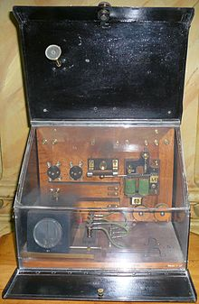
Рисунок 1.2- Приемник Попова.
Далее радиосвязь была установлена на расстоянии 250 м. Работая над своим изобретением, Попов вскоре добился дальности связи более 600 м. Затем на маневрах Черноморского флота в 1899 г. ученый установил радиосвязь на расстоянии свыше 20 км, а в 1901 г. дальность радиосвязи была уже 150 км. Важную роль в этом сыграла новая конструкция передатчика. Искровой промежуток был размещен в колебательном контуре, индуктивно связанном с передающей антенной и настроенном с ней в резонанс. Существенно изменились и способы регистрации сигнала. Параллельно звонку был включен телеграфный аппарат, позволивший вести автоматическую запись сигналов. В 1899 г. была обнаружена возможность приема сигналов с помощью телефона. В начале 1900 г. радиосвязь была успешно использована во время спасательных работ в Финляндском заливе. При участии А.С.Попова началось внедрение радиосвязи на флоте и в армии России.
В США изобретателем радио считается Никола Тесла, запатентовавший в 1893 году радиопередатчик, а в 1895 г. приемник. Конструкция устройств Теслы позволяла модулировать акустическим сигналом колебательный контур передатчика, осуществлять радиопередачу сигнала на расстояние и принимать его приемником, который преобразовывал сигнал в акустический звук. Такую же конструкцию имеют все современные радиоустройства, в основе которых лежит колебательный контур.
Во Франции изобретателем беспроволочной телеграфии долгое время считался создатель когерера (трубки Бранли).
В Индии радиопередачу в миллиметровом диапазоне в ноябре 1894 года демонстрирует Джагадиш Чандра Боше.
В Великобритании, в 1894 году первым демонстрирует радиопередачу и радиоприём на расстояние 40 метров изобретатель когерера (трубка Бранли со встряхивателем) Оливер Джозеф Лодж. Первым же изобретателем способов передачи и приёма электромагнитных волн (которые длительное время назывались «Волнами Герца»), является сам их первооткрыватель, немецкий учёный Генрих Герц (1888).
Стратегия, которая сформировалась после возникновения радио как массового СМИ в 1920-х годах, определялась тем, что радио стало первым способом организации семейного и коллективного досуга. Однако в середине 1950-х эта стратегия была перехвачена телевидением, имевшим очевидное преимущество – движущееся изображение. Радиовещание было вынуждено искать новые рыночные стратегии, чтобы выстоять в конкуренции с более современными СМИ. Социально-демографические изменения в развитых странах подтолкнули менеджеров радиостанций к новым решениям. Два фактора оказались наиболее существенными. Первый был связан с последствиями послевоенного пика рождаемости в США – «бэйби-бума». Укрепившееся состояние экономики США после Второй мировой войны вызвало повышение жизненного уровня американцев и рост населения. К 1960-м годам в США выросло молодое поколение, воспитывавшееся в условиях материального благополучия и имевшее достаточно много свободного времени. Происходившее в это же самое время развитие индустрии развлечений, прежде всего сектора музыкальных записей, подготовило почву для повсеместной популярности современной музыки, которая стала для американской молодежи фактором стиля жизни и жизненной ценностью. Популярность протестной рок-музыки шестидесятых вызвала переход многих радиостанций в более узкие музыкальные форматы, прежде всего рок-н-ролл. Это привело к смещению акцентов в программной политике и стратегии радио в целом. С 1960-х годов из семейного оно превращается в индивидуальное средство развлечения и досуга. Такая стратегия, возникшая в условиях коммерческого радиовещания США, была перенята и радиоиндустрией в странах Западной Европы, хотя и несколько позже. Особенность западноевропейской ситуации в 1960-х годах объяснялась сохранением монополии общественного вещания на аудиовизуальном рынке.
Окончательному переходу радио к стратегии узких форматов способствовал второй фактор, а именно развитие автомобильной индустрии, увеличение числа автомобилей, находившихся в личном пользовании. Сегодня практически во всех автомобилях, имеющихся в США (95%), установлены радиоприемники. Аналогичные показатели характерны и для развитых стран Западной Европы, Японии, Канады, Австралии. Согласно статистическим данным, во многих странах время, уделяемое аудиторией радио, больше, чем время, уделяемое чтению газет, и в ряде стран Западной Европы оно превышает время просмотра ТВ. Показательно, что бюро радиорекламы США обращает внимание американских рекламодателей именно на это преимущество радио: «В автомобилях используется вдвое больше приемников (около 132 млн.), чем составляет суммарный тираж ежедневных газет (60 млн. экз.). Четверо из пяти взрослых граждан слушают радио каждую неделю».
В структуре современных СМИ радио остается наиболее оперативным. Ни телевидение, ни кинематограф даже на рубеже XXI века не обладают техникой, позволяющей без предварительной подготовки выходить в эфир из любой точки земного шара с рассказом о событии и явлении любого характера уже в момент начала этого события. Соответственно это обстоятельство облегчает приглашение к микрофону в качестве комментаторов наиболее актуальных и социально значимых фактов и явлений представителей общественности, государственных деятелей, авторитетных людей во всех областях знаний и, конечно же, самих участников событий. Во всем этом, как показывает мировая практика вещания, включая и российскую, радио уверенно опережает и прессу, и телевидение.
Из всех СМИ радио является самым удобным («неприхотливым», «комфортным») для восприятия аудиторией. Слушание радио, как правило, не требует отказа от повседневных дел, его можно совместить и с производственной занятостью, и с бытовыми реалиями (уборкой квартиры, хозяйственными делами и т.п.). Колоссальную часть аудитории радио во всех направлениях вещания– от музыкальных программ, новостных выпусков до передач литературно-драматических композиций и «радиокниг»– составляют автомобилисты за рулем и их пассажиры. Более того, разнообразие интересов именно этой части аудитории стимулировало значительное расширение жанрово-тематических параметров вещания.
Радиовещание оказывает несомненное психологическое влияние на людей. В системе СМИ радио, ориентированное прежде всего на слуховое восприятие, воздействует более других на воображение человека. На это обращают внимание многие современные физиологи вслед за великими русскими учеными И.М. Сеченовым и И. П. Павловым. Еще до появления радио было доказано, что человек в меру своих возможностей и развития ассоциативного мышления пытается перевести звуковые впечатления в зрительные. Процесс этот неизбежен, он не зависит от желания человека, ибо выражает объективную закономерность природы восприятия окружающего мира.
Радио возбуждает фантазию, стимулирует чувства и тем самым дает работу и мышлению, и неосознанным эмоциям. Иначе говоря, оно помогает человеку выйти из той эмоциональной «стабильности», в которую приводят его бесконечно повторяющиеся, постоянно дублирующие друг друга служебные, рабочие и бытовые обстоятельства, условия среды, регламентирующие развитие личности.
Радио до настоящего времени остается самым дешевым и доступным средством массовой информации на планете. Радиоволны достигают практически любой точки земного шара. Именно поэтому число радиостанций, вероятно, самое значительное среди всех типов медиапредприятий – более 35000. В любом современном доме радио можно найти в самых разных технических устройствах – радиоприемниках, карманных walkmen'ax, будильниках, телевизорах, мобильных телефонах. Значительный «парк» радиоприемников установлен в автомобилях. Радиоустройства миниатюрны потребляют малое количество энергии. Прогресс в сфере радио зашел уже так далеко, что современная индустрия бытовой техники создала такие радиоприемники, которые работают на энергии, полученной механическим способом, – заводное радио (wind-up radio). Для этих приемников, заводимых, как механические будильники, не требуется ни электрическая сеть, ни батарейки: им нужны только радиоволны, которые доступны почти так же свободно, как воздух.
Еще одним ключевым рыночным преимуществом радио является его понятность всем, вне зависимости от уровня грамотности. При этом в отличие от телевизора радио мобильно и может работать без специальной инфраструктуры (электрическая сеть, коллективная или спутниковая антенна).
Все эти качества обеспечивают устойчивый спрос на продукцию радиовещания. В течение последнего десятилетия оно не только не потеряло аудиторию, но, напротив, энергично развивается в структурном и профессионально-творческом отношении. С одной стороны, государственное вещание лишилось прежней монополии на эфир: коммерческое и иное негосударственное радио составляет ему ощутимую конкуренцию, частные станции существуют практически в каждом малом городе страны. С другой стороны, и в государственном, и в коммерческом секторах наметилась тенденция к новой, «внутренней» монополизации.
Следовательно, радио – одно из самых популярных СМИ, ставшее неотъемлемой частью жизни многих людей. Этой популярности способствуют также его экономические особенности, которые влияют на многообразие и экономичность радиобизнеса.
  - Интернет.
В 1957 году, после запуска СССР первого искусственного спутника земли, Министерство обороны США посчитало, что на случай войны США нужна надёжная система передачи информации. Агентство по перспективным оборонным научно-исследовательским разработкам США (DARPA) предложило разработать для этого компьютерную сеть. Разработка такой сети была поручена Калифорнийскому университету в Лос-Анджелесе, Стэнфордскому исследовательскому центру, Университету Юты и Университету штата Калифорния в Санта-Барбаре. Компьютерная сеть была названа ARPANET .
Первый сервер ARPANET был установлен 2 сентября 1969 года в Калифорнийском университете (Лос-Анджелес). Компьютер, который показан на рисунке 1.3, Honeywell DP-516 имел 24 Кбоперативной памяти:
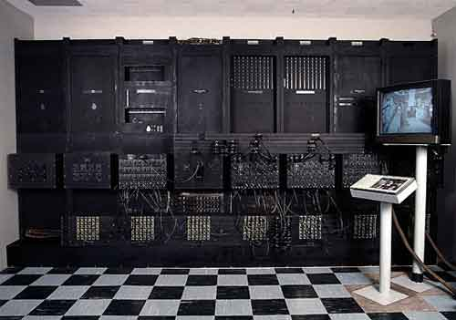
Рисунок 1.3- Первый компьютер

29 октября 1969 года в 21:00 между двумя первыми узлами сети ARPANET, находящимися на расстоянии в 640 км — в Калифорнийском университете Лос-Анджелеса (UCLA) и в Стэнфордском исследовательском институте (SRI) — провели сеанс связи. Чарли Клайн (Charley Kline) пытался выполнить удалённое подключение из Лос-Анджелеса к компьютеру в Стэнфорде. Успешную передачу каждого введённого символа его коллега Билл Дювалль (Bill Duvall) из Стэнфорда подтверждал по телефону.
К 1971 году была разработана первая программа для отправки электронной почты по сети. Эта программа сразу стала очень популярна.
Интернет- это многогранное СМИ, содержащее в себе много видов коммуникаций. Интернет играет с классической схемой стандартной коммуникационной модели «источник-сообщение-получатель». Коммуникация в интернете принимает разные формы, от WWW-страниц до электронных писем между друзьями. Каждое звено в цепочке «источник-сообщение-получатель» может варьироваться в широких пределах. Источником может быть как частное лицо, так и группа журналистов, сообщением- журналистский материал или текст сообщения в чате, а получателем -- один человек или аудитория, потенциально состоящая из миллионов человек.
Очевидно, что исходя из определения, что такое СМИ, интернет можно рассматривать как средство массовой информации, когда есть направленность на массовую аудиторию. Фактически, интернет может являться СМИ, юридически же статус интернета в РФ все еще не определен.
Первая проблема признания интернета как СМИ в России состоит в том, что представители закона не совсем понимают природу коммуникационной схемы. Разные идеи, предлагаемые ими, в том числе опрометчивое предложение считать весь интернет единым СМИ, глупы и не будут работать, потому что сам по себе интернет децентрализован и не является СМИ, а является средой, в которой возможно существование различных образований, сходных по своим функциям со СМИ.

2.Влияние аудиовизуальных СМИ на современное общество.
Самые активные пользователи аудиовизуальных СМИ- это население от 10 до 35.лет Каждому интересно свое: кому-то посмотреть мультики по телевизору, кому-то пообщаться с друзьями в соц.сетях, кому-то послушать радио в дороге, а кому-то знать, что происходит в мире в данный момент. Эта часть общества лучше разбирается в современных технологиях, чем люди старше их.
И еще это поколение отличается от предыдущего: ему легче воспринимать аудио-визуально, поэтому телевиденье, радио и интернет глобально влияют на современное общество.
Я провела опрос у студентов факультета журналистики. А опрос был таков: «какому СМИ вы бы отдали первое место?» И вот что получилось:
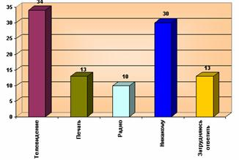
График 1
Занимаясь важными делами человек не хочет напрягаться при поиске информации. И для этого СМИ было упрощено.
2.1 Влияние телевидения.
На 2015 год в России 95% смотрят телевизор каждый день. И это нормально. В среднем россияне уделяют просмотру телевизора около 4 часов в сутки, при этом молодежная аудитория тратит на этот процесс гораздо меньше времени, чем пожилые люди (около 2,5 часов против 5 часов в день и более). Доля молодых зрителей не превышает 30% от общего числа аудитории (+4), при этом ощутимо доминируют женщины - 60%.
В целом, предпочтения российских телезрителей по типам передач выглядят следующим образом:
– Кинофильмы,
– Юмористические передачи,
– Игровые развлекательные передачи,
– Новости,
– Музыкальные передачи,
– Информационно-аналитические передачи,
– Спортивные передачи,
– Образовательные и просветительские передачи,
– Общественно-политические передачи,
– Эротика,
– Публицистические, документальные передачи,
– Детские передачи,
– Экономические передачи,
– Другие.
Это вполне соотносится и с мировым телесмотрением. В большинстве стран также на первом месте находится кинопоказ, далее идут развлекательные, новостные и спортивные передачи. Однако, например, в Европе очень большую долю среди лидеров показа имеют развлекательные программы. В странах же Латинской Америки и Азиатско-тихоокеанского региона лидером безусловно является кинопоказ.

2.2 Влияние радио.
Многие слушаю радио. По статистике в России на 2015 год дома слушают радио 20%, на работе 45% и за рулем 60%.
По данным Radio Index радиослушание выше утром и в первой половине дня, и снижается к вечеру. В целом, наибольшее значение объема радиоаудитории в будние дни наблюдается в телевизионный «1-й утренний» максимум: 7:00-7:45.
Хорошим временем считается весь утренний промежуток с 7:00 до 9:00 утра, когда большая часть людей собирается и едет по делам, слушая радио в автомобиле.
В целом рост радиослушания по будням начинается примерно с 7 часов утра и достигает максимальных значений примерно к десяти часам.
Между 13 и 14 часами наблюдается некоторый спад, обусловленный, видимо, обеденным временем.
С 15 до 16 – небольшой пик, который вызван подростками, вернувшимися из школы.
Также аудитория увеличивается, когда радиослушатели возвращаются домой: с 17 до 19:00, слушая радио, как в автомобиле, так и дома. Позже их вниманием завладевает телевидение.
Следует иметь в виду, что временные рамки активного радиослушания очень сильно зависят индивидуальных характеристик: от пола, возраста, географического и экономического положений.
Прослушиванию радио 12–13-летние посвящают гораздо меньше времени, чем люди других возрастов.
В возрастной группе от 14 до 19 больше радиослушателей, чем в любой другой. Определенное радио является для подростков элементом стиля жизни, таким же, как определенная одежда, места тусовок и т.д.
Наиболее активно слушают радио мужчины в возрасте 20-39. Чем старше аудитория, тем меньше ее охват радиостанциями, и чем больше возраст, тем незначительнее дальнейшее уменьшение охвата.
2.3 Влияние интернета.
Благодаря развитию интернет-СМИ, количество людей, предпочитающих бумажную прессу, с каждым годом сокращается. Опросы общественного мнения в 2015 г. показали, что только 15% жителей России в возрасте от 18 до 35 лет просматривают бумажную прессу. Средний возраст читателей бумажных газет в России 55 лет.
Проведя опрос у своих друзей, я убедилась, что интернет сейчас незаменим.
- Почему ты пользуешься интернетом?
- Там находится много информации, всегда можно узнать, что надо за минимальное время.
- В интернете я свободно могу смотреть любые сериалы и фильмы без рекламы и не ожидаю следующего выпуска серии (если это сериал).
- Я люблю общаться с людьми. В этом мне помогают соц.сети. Я могу общаться где угодно, с кем угодно и когда угодно.
-Можно смотреть спортивные матчи из любой точки мира на любом языке.
Интернет всегда будет востребован, потому что это самое легкое средство коммуникации.
Заключение
Проведенное исследование позволяет нам сделать следующие выводы:
-Телевиденье помогает нам расслабиться и погрузить в мир, который сейчас на экране. Телевизор мы смотрим чаще, чем читаем газеты. ТВ предоставляет нам намного больше возможностей.
-Радио высвобождает воображение и определенным образом компенсирует тот эмоциональный и мыслительный застой, те навыки автоматизма в поведении и реакциях, которые выработаны привычным жизненным опытом.
-Интернет-технологий для общения и обмена информацией. Интернет позволяет не только общаться по электронной почте, а также обеспечивает легкий доступ к информации, изображениям и продуктам. Каждый день в Интернете появляется что-то новое и очень удобное, и это делает жизнь легче для многих людей.
Таким образом, я доказала, что аудиовизуальные СМИ в приоритете. Ведь, это скорость, доступность, легкость для понимания и не сильное напряжение мозга. В 21 веке это важнейшие качества. Ведь, человек не хочет тратить много сил на получение информации, так как занят другими делами.
В таблице 2 можно увидеть, какое СМИ чаще используется в обществе:
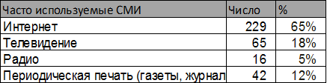
Таблица 2.
Можно предположить, что на аудиовизуальные СМИ будет расти потребность, и поэтому они будут развиваться и перейдут на более высокий уровень.

Список литературы:
1. Нечай О.Ф. Ракурсы: о телевизионных коммуникациях и эстетике.- М., 1990.-С. 93-94.
2.Лисицкая Т.Е. «Влияние аудиовизуальных СМИ на современное общество» [Электронный ресурс] / URL- http://reihorn.narod.ru/smi_1.html ( дата обращения 27.01.2016)
3.Борев В.Ю., Коваленко А.В. Культура и массовая коммуникация.- М.: Наука.-С. 161-166.
4.Нечай О.Ф. Ракурсы: о телевизионных коммуникациях и эстетике.- М., 1990.- 78 с
5.Тоффлер О. Столкновение с будущим // Запад вблизи.- 225 с.
6. Влияние телевиденья [Электронный ресурс] / URL: http://www.russlav.ru/stat/vliyanie_tv_2.html (дата обращения 17.01.2016)
7. Борев В.Ю., Коваленко А.В. Культура и массовая коммуникация.— М.: Наука, 1986.- С.137- 139.
8.История появления радио [Электронный ресурс] / URL: https://habrahabr.ru/special/megafon/4g/post/5858/ (дата обращения 17.01.2016)
9.Батищев П.С История возникновения Internet [Электронный ресурс] / URL: http://psbatishev.narod.ru/internet/14.htm (дата обращения 17.01.2016)
10. Пушкина Е. Ю. Современное состояние и будущее печатных средств массовой информации // Молодой ученый. - 2014. - №8. - С. 411-415.
11. Хлестаков И. А. Роль средств массовой информации в современной России [Электронный ресурс] / URL: http://humanitar.ru/show_article/56 (дата обращения 22.01.2016)
12. Шарков Ф.И., Бузин В.Н. Интегрированные коммуникации: Массовые коммуникации и медиапланирование // Дашков и К. - 2015. - С.45-47.
13. Ситников В.П. Техника и технология СМИ: печать, телевидение, радиовещание // Москва.- 2004. – С. 274-278.
14. Олефиренко П.П. Техника и технология радиовещания. - г. Жуковский: Эра, 2000. - 132с.
15. Романовский И.И. Масс-медиа. Словарь терминов и понятий. - М.: Союз журналистов России, 2004. - 480 с.
16. Миллерсон Жд. Телевизионное производство: Пер. с англ. - М.: ГИТР: Флинта, 2004. - 568 с.
17. Коханова Л.А., Калмыков А.А. Основы теории журналистики // Москва. -2004. - С.17-24.
18.Телесмотрение в мире и России [Электронный ресурс] / URL: http://www.nazaykin.ru/MP/tv/telesmotrenie.htm (дата обращения 23.02.2016)
19.Аудитория современного радио [Электронный ресурс] / URL: http://www.nazaykin.ru/MP/radio/audit_r.htm (дата обращения 23.02.2016)

